

操作系统课程设计报告

题目：银行家算法

院 系： 计算机科学与工程
专 业： 计算机科学与技术
班 级： 18060101
学 生： 李浩
学 号： 18060101105
指导教师： 姜虹

2020年 12月

银行家算法

摘要
在多道操作系统中，可以利用多个进程并发执行来改善系统资源利用率，提高系统的吞吐量，但也可能发生人们不想看到的危险一死锁。 为了解决这个问题，人们引入了多种机制处理死锁问题。本文阐述了死锁的形成原因和必要条件，介绍了银行家算法的功能和数据结构，分析了银行家算法的思想与实质并用运用C++ 编程语言对安全性算法进行了，模拟实现模拟计算机内部资源分配的过程。

关键字：资源利用率，死锁，银行家算法，安全性算法，模拟实现

目录
摘要 1
1绪论 3
1.1概述 3
1.2研究意义 3
2需求分析 4
2.1题目描述 4
2.2基本要求 4
2.3目的 4
3概要设计 5
3.1设计思路 5
3.2银行家算法步骤 5
3.3安全性检查算法步骤 5
3.4数据结构 6
3.4.1主要用到的数据结构 6
3.4.2程序模块 6
3.3.3模块间调用关系 6
4详细设计 7
4.1主要函数的核心代码 7
4.2安全性检测算法流程图 8
4.3资源分配算法流程图 9
5数据测试 10
5.1测试数据 10
5.2运行结果 11
5.2.1 验证安全性 11
5.2.2 Request<=Need,Request<=Available，请求分配成功 11
5.2.3 Request<=Need,Request>Available 12
5.2.4 Request>Need,Request<=Available 12
5.2.5 Request<=Need,Request<=Available,请求分配失败 12
6总结 13
7参考文献 14
8附录（源代码） 15

1绪论

1.1概述
银行家算法是一种最有代表性的避免死锁的算法。把操作系统看作是银行家，操作系统管理的资源相当于银行家管理的资金，进程向操作系统请求分配资源相当于用户向银行家贷款。操作系统按照银行家制定的规则为进程分配资源，当进程首次申请资源时，要测试该进程对资源的最大需求量，如果系统现存的资源可以满足它的最大需求量则按当前的申请量分配资源，否则就推迟分配。当进程在执行中继续申请资源时，先测试该进程已占用的资源数与本次申请的资源数之和是否超过了该进程对资源的最大需求量。若超过则拒绝分配资源，若没有超过则再测试系统现存的资源能否满足该进程尚需的最大资源量，若能满足则按当前的申请量分配资源，否则也要推迟分配。
本次课程设计通过用C语言编写和调试实现银行家算法的程序，达到进一步掌握银行家算法，理解系统产生死锁的原因以及系统避免死锁的方法，增强理论联系实际的能力的目的。

1.2研究意义
在多道程序系统中，多个进程的并发执行来改善系统的资源利用率，提高系统的吞吐量，但可能发生一种危险——死锁。所谓死锁(Deadlock)，是指多个进程在运行过程中因争夺资源而造成的一种僵局（DeadlyEmbrace），当进程处于这种状态时，若无外力作用，他们都无法在向前推进。要预防死锁，有摒弃“请求和保持”条件，摒弃“不剥夺”条件，摒弃“环路等待”条件等方法。但是，在预防死锁的几种方法之中，都施加了较强的限制条件；而在避免死锁的方法中，所施加的限制条件较弱，有可能获得令人满意的系统性能。在该方法中把系统状态分为安全状态和不安全状态，便可避免死锁的发生。
而最具代表性的避免死锁的算法，便是Dijkstra的银行家算法。利用银行家算法，我们可以来检测CPU为进程分配资源的情况，决定CPU是否响应某进程的的请求并为其分配资源，从而很好避免了死锁的产生。

2需求分析

2.1题目描述
银行家算法是一种最具有代表性的避免死锁的算法。
要解释银行家算法，必须先解释操作系统的安全状态和不安全状态。
所谓安全状态，是指系统能按照某种进程顺序{P1,P2,…，Pn}（称{P1,P2,…，Pn }序列为安全序列），来为每个进程Pi分配其所需资源，直至满足每个进程对资源的最大需求，使每个进程都可以顺利完成。安全状态一定没有死锁发生。
如果系统无法找到这样一个安全序列，则称系统处于不安全状态。
那么，什么是安全序列呢？
如果对每一个进程Pi(1<i<n)，它以后尚需要的资源量不超过系统当前可利用的资源量与所有的进程Pj(j<n)所占有的资源量之和，则称此进程序列{P1,P2,…，Pn}是安全的，称作安全序列。

2.2基本要求
（1）设计用来保存：可利用资源向量Available、最大需求矩阵 Max、分配矩阵 Allocation 、需求矩阵 Need。
（2）编写银行家算法，安全性检查算法。要求在不安全时输出错误信息。
（3）编写输出函数，能对进程

2.3目的
根据设计题目的要求，充分地分析和理解题目，叙述系统的要求，明确程序要求实现的功能以及限制条件。明白自己需要用代码实现的功能，清楚编写每部分代码的目的，做到有的放矢，有条理不遗漏的用代码实现银行家算法。

3概要设计

3.1设计思路
先对用户提出的请求进行合法性检查，即检查请求是否大于需要的，是否大于可利用的。若请求合法，则进行预分配，对分配后的状态调用安全性算法进行检查。若安全，则分配；若不安全，则拒绝申请，恢复到原来的状态，拒绝申请。

3.2银行家算法步骤
（1）如果Requesti＜or=Need,则转向步骤(2)；否则，认为出错，因为它所需要的资源数已超过它所宣布的最大值。
（2）如果Request＜or=Available,则转向步骤（3）；否则，表示系统中尚无足够的资源，进程必须等待。
（3）系统试探把要求的资源分配给进程Pi,并修改下面数据结构中的数值：Available=Available-Request[i];
Allocation=Allocation+Request;
Need=Need-Request;
(4)系统执行安全性算法，检查此次资源分配后，系统是否处于安全状态。

3.3安全性检查算法步骤
（1）设置两个向量
①工作向量Work。它表示系统可提供进程继续运行所需要的各类资源数目，执行安全算法开始时，Work=Allocation;
②布尔向量Finish。它表示系统是否有足够的资源分配给进程，使之运行完成，开始时先做Finish[i]=false，当有足够资源分配给进程时，令Finish[i]=true。
（2）从进程集合中找到一个能满足下述条件的进程：
①Finish[i]=false
②Need< =Work;如找到，执行步骤（3）；否则，执行步骤（4）。
（3）当进程P获得资源后，可顺利执行，直至完成，并释放出分配给它的资源，故应执行：
Work=Work+Allocation;
Finish[i]=true; 转向步骤（2）。
（4）如果所有进程的Finish[i]=true,则表示系统处于安全状态；否则，系统处于不安全状态。

3.4数据结构

3.4.1主要用到的数据结构
int available[];//可利用资源矩阵
int max[][];//所需资源最大量矩阵
int allocation[][];//已分配资源矩阵
int need[][];//需要资源矩阵
int request[][] = { 0 };//记录某个进程申请各个资源类中的资源实例的数量
int finish[] = { 0 };//工作变量，用于判断进程是否已经执行过，初始状态全部为0，即未执行
int p[];//记录序列执行顺序
int total[i];//记录系统资源总数
int process;//记录进程数量
int r;//记录当前要申请资源的进程的序号
int key = 1;

3.4.2程序模块
void init()//进行初始化输入的函数
void print()//输出函数
int testing()//安全性算法
int Bank() //银行家算法
int main() //程序主函数

4详细设计

4.1主要函数的核心代码
1.进行初始化输入的函数
2.输出的函数
3.利用安全性算法检测的函数
4.进行资源分配的函数
5.利用银行家算法进行判断的函数

4.2安全性检测算法流程图
安全性算法
系统处于安全状态输出安全序列
所有进程finish=true
结束
Work+=allocation;
Finish=true
初始化work
Work=available
初始化finish
Finish=false
无安全序列，撤销分配
Available + = request
Allocation - = request
Need + = request
Finish=false&&need<=work

否
否
是
是

4.3资源分配算法流程图

出错！请检查request的正确性
初始化时刻状态
分配失败，系统恢复原状。
分配成功
系统试探分配资源，修改相关数据
Available=available - request
Allocation=allocation + request
Need=need - request
是
否
否
退出，请检查！
是
Request<=need？
Request<=available？

进程提出资源
申请request

安全性算法是否安全？
安全性算法是否安全？
否
是

5数据测试

5.1测试数据
进程个数：5
资源种类数：3
资源总数目：10 5 7
每个进程最多需要资源数目 每个进程已分配资源数目
7 5 3 0 1 0
3 2 2 2 0 0
9 0 2 3 0 2
2 2 2 2 1 1
4 3 3 0 0 2

5.2运行结果

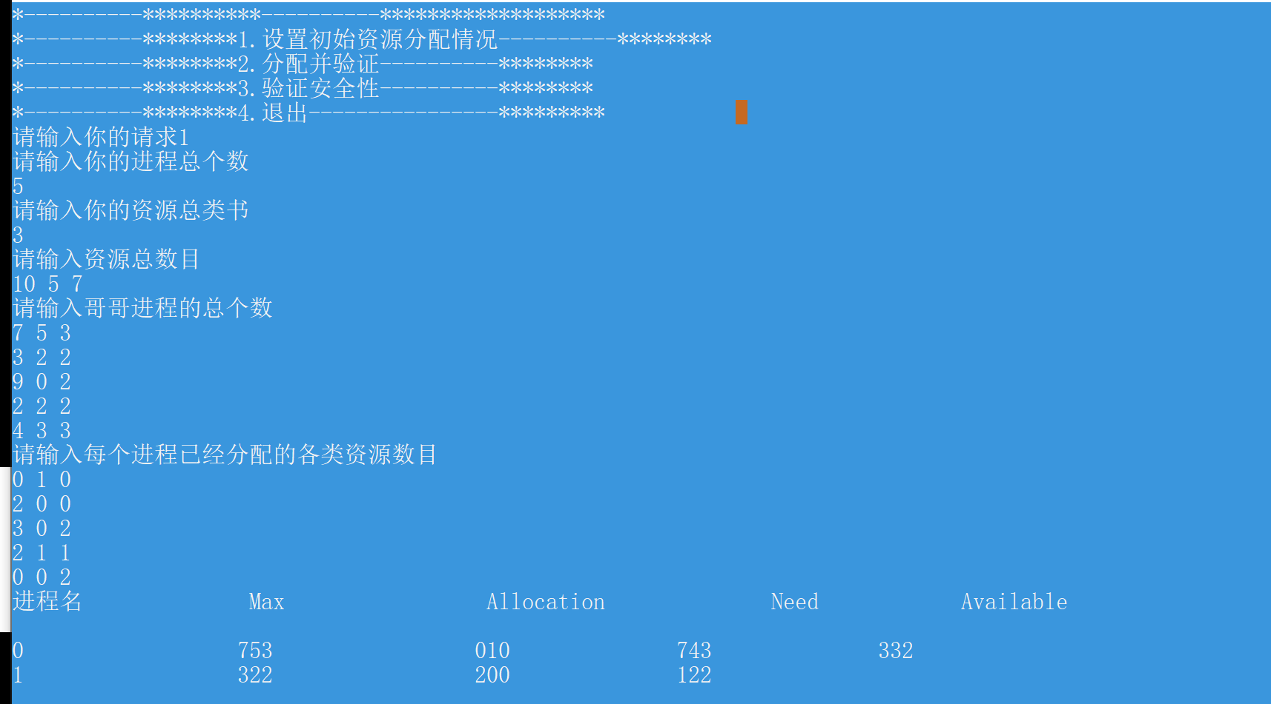

5.2.1验证安全性

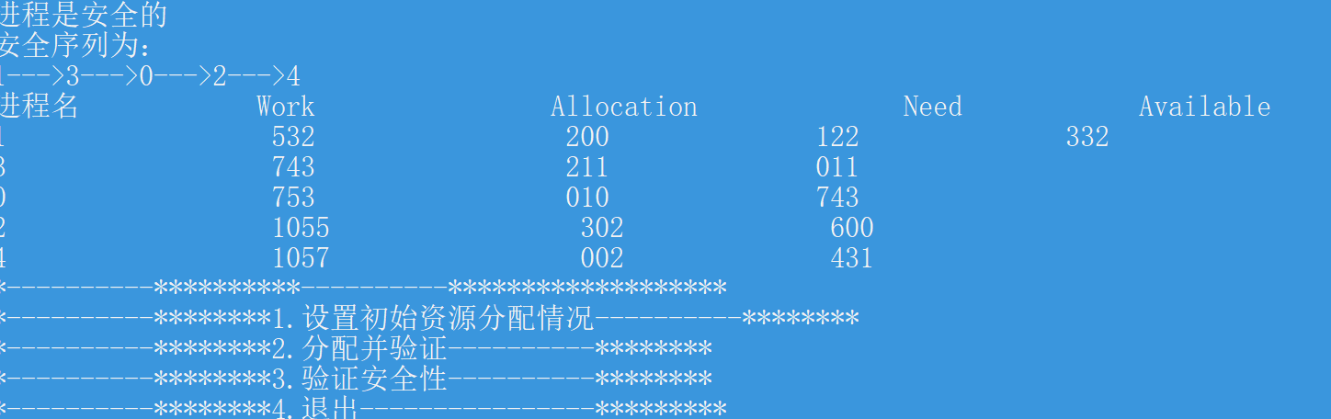

5.2.2 Request<=Need,Request<=Available，请求分配成功
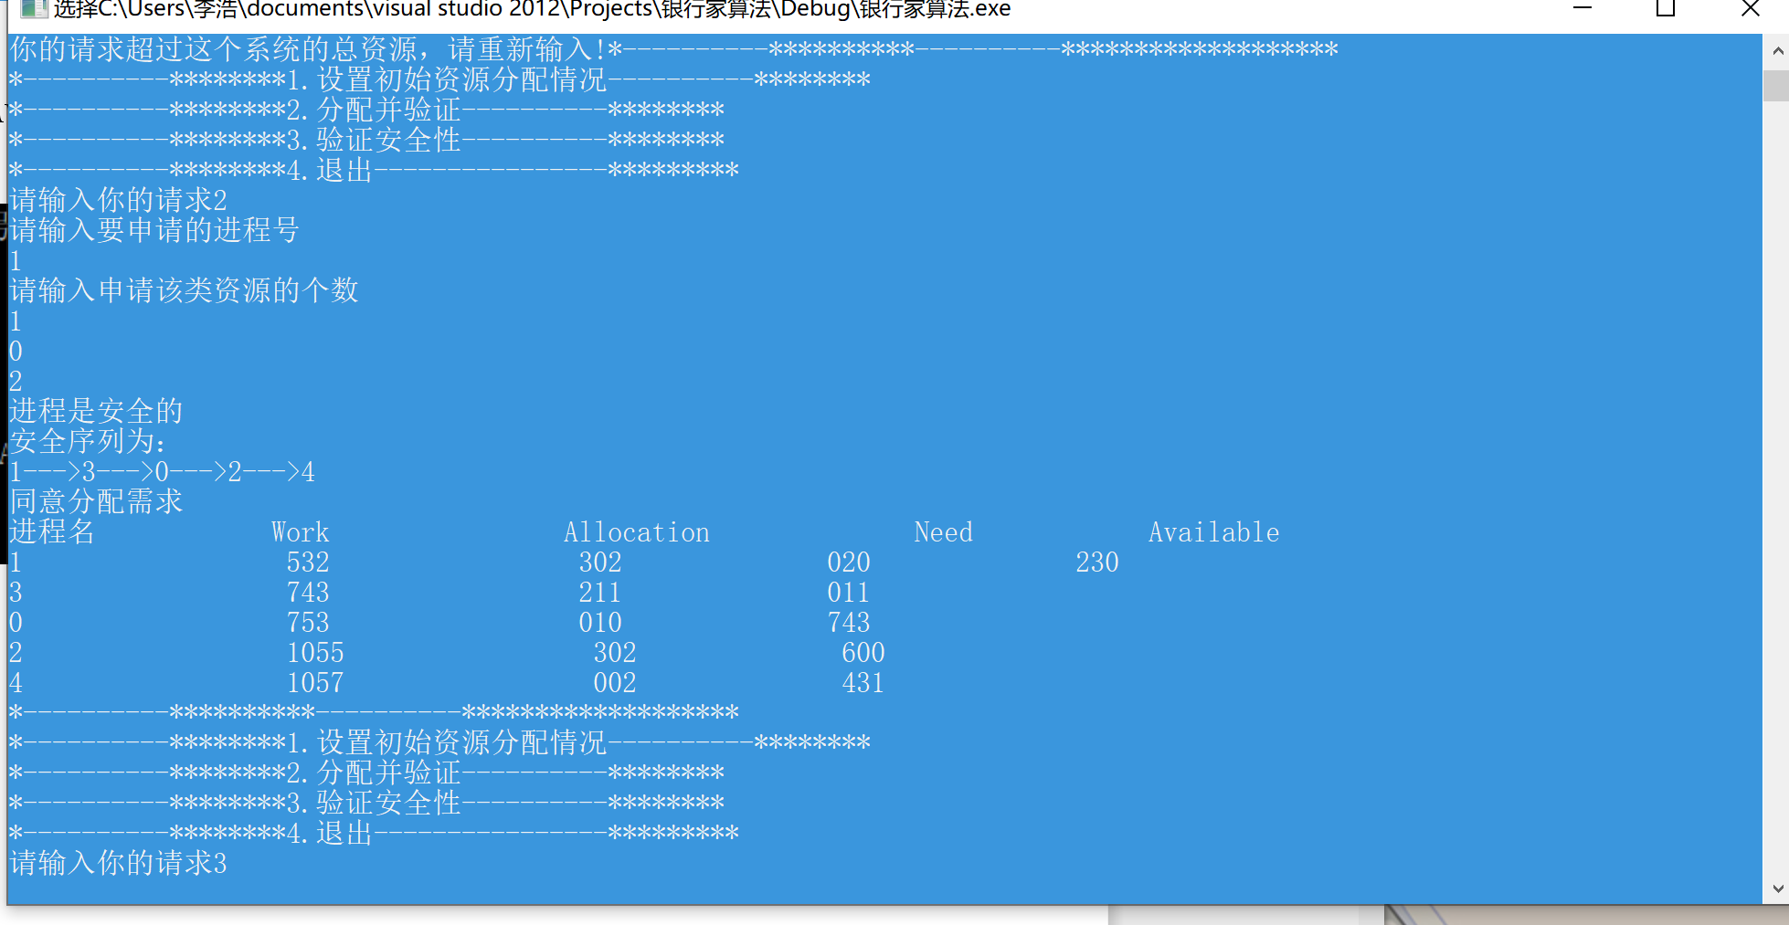

5.2.3 Request<=Need,Request>Available


5.2.4 Request>Need,Request<=Available


5.2.5 Request<=Need,Request<=Available,请求分配失败
5.25 当Request=Need时候，释放
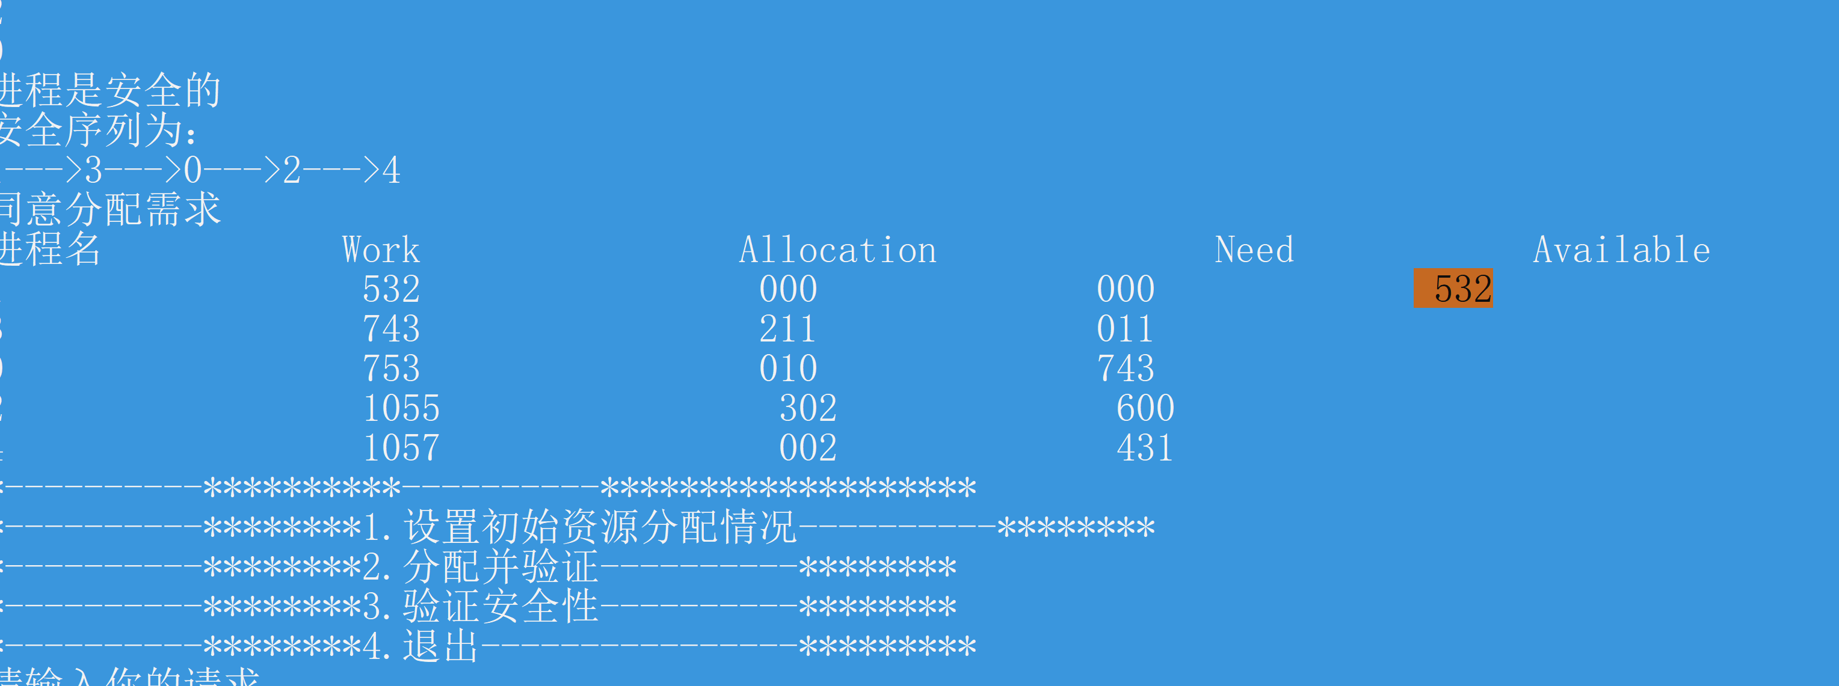

6总结
此次实验的编程实现了银行家算法的功能，课程设计利用C语言编写，报告中介绍了银行家算法的背景、设计及通过编程实现银行家算法，利用银行家算法解决问题的一般步骤，通过编写程序来模拟银行家算法分配资源的过程。
操作系统的基本特征是并发、共享、虚拟及异步。系统允许多个进程并发进行，并且供其共享系统的软硬件资源。为了最大限度的利用计算机系统的资源，操作系统会采取动态分配的策略，但是这样就容易因为资源不足，分配不当导致“死锁”。而此次课程设计就是用银行家算法来避免“死锁”。银行家算法就是一个一个分配资源的过程，让分配的序列不会产生死锁。此算法的思想是按照银行家的步骤发配资源时，每次分配后总存在着一个进程，如果让它单独运行下去，必然可以获得它所需要的全部资源。

7参考文献
[1] 汤小丹，梁红兵，哲凤屏，汤子瀛.计算机操作系统. 西安：西安电子科技大学出版社，2007.
[2] 严蔚敏，吴伟民.数据结构. 北京：清华大学出版社，2006.

8附录（源代码）
#include<iostream>
using namespace std;
#define ture 1
#define false 0
#define max_hang 100
#define max_lie 100
int sum[max_hang][max_lie];
int p[max_hang];
int total[max_lie];
int Max[max_hang][max_lie];
int Allocation[max_hang][max_lie];
int Need[max_hang][max_lie];
int table[max_hang];
int Available[max_lie]={0};
int requst[max_hang][max_lie];
int work[max_hang][max_lie];
int finish[max_hang];
int request[max_hang][max_lie];
int a=0;//进程总个数
int b=0;//资源总个数
int ifcout=0;

void shezhi()
{
cout<<"请输入你的进程总个数"<<endl;
cin>>a;
cout<<"请输入你的资源总类书"<<endl;
cin>>b;
cout<<"请输入资源总数目"<<endl;
for(int i=0;i<b;i++)
{
cin>>total[i];
}
cout<<"请输入哥哥进程的总个数"<<endl;
for(int i=0;i<a;i++)
{
for(int j=0;j<b;j++)
{
cin>>Max[i][j];
}
}
cout<<"请输入每个进程已经分配的各类资源数目"<<endl;
for(int i=0;i<a;i++)
{
for(int j=0;j<b;j++)
{
cin>>Allocation[i][j];
Need[i][j]=Max[i][j]-Allocation[i][j];
}
}
for(int i=0;i<b;i++)
{
int sum=0;
for(int j=0;j<a;j++)
{
sum+=Allocation[j][i];
}
table[i]+=sum;
}
for (int i = 0; i < b; i++){
Available[i]=total[i]-table[i];
}
cout<<"进程名 Max Allocation Need Available"<<endl;
cout<<endl;
for (int i = 0; i < a; i++){
cout<< i;
cout<<" ";
for (int j = 0; j < b; j++){
cout<<Max[i][j];
}
cout<<" ";
for (int j = 0; j < b; j++){
cout<<Allocation[i][j];
}
cout<<(" ");
for (int k = 0; k < b; k++){
cout<<Need[i][k];
}
if (i == 0){
cout<<(" ");
for (int k = 0; k < b; k++){
cout<<Available[k];
}
}
cout<<endl;
}
}

//void MY_cout()
//{
// cout<<"进程名 Work Allocation Need Available "<<endl;
// for (int i = 0; i < ifcout; i++){
// cout<<p[i];
// cout<<" ";
// for (int j = 0; j < b; j++){
// cout<<sum[p[i]][j];
// }
// cout<< ");
// for (int j = 0; j < b; j++){
// cout<<%d ", Allocation[p[i]][j]);
// }
// cout<< ");
// for (int k = 0; k < b; k++){
// cout<<%d ", Need[p[i]][k]);
// }
// if (i == 0){
// cout<< ");
// for (int k = 0; k < b; k++){
// cout<<%d ", Available[k]);
// }
// }
// cout<<\n");
// }
//
//}

void print(){
printf("进程名 Work Allocation Need Available ");
printf("\n");
for (int i = 0; i < a; i++){
cout<<p[i];
cout<<" ";
for (int j = 0; j < b; j++){
cout<<sum[p[i]][j];
}
cout<<" ";
for (int j = 0; j < b; j++){
cout<< Allocation[p[i]][j];
}
cout<<" ";
for (int k = 0; k < b; k++){
cout<< Need[p[i]][k];
}
if (i == 0){
cout<<" ";
for (int k = 0; k < b; k++){
cout<< Available[k];
}
}
cout<<endl;
}
}

//工作数组初始化
int aqx(){
{
for(int m= 0;m<a;m++){
p[m]=999;

}
int i,j,k,l=0;
int h=1;
int work[max_lie];
int finish[max_hang];

for(i=0;i<b;i++)

{
work[i]=Available[i];
sum[0][i]=work[i];
}

for( i=0;i<a;i++)
{
finish[i]=0;
}
for(i=0;i<a;i++)
{
if(finish[i]) continue;
for(j=0;j<b;j++)
{
if(Need[i][j]>work[j]) break;
}
if(j==b)
{
finish[i]=1;

for(k =0;k<b;k++)
{
work[k]+=Allocation[i][k];
sum[i][k]=work[k];

}

p[l++]=i;//记录安全序列
i=-1;
ifcout=1;
}
else continue;
if(l==a)
{
cout<<"进程是安全的"<<endl;
cout<<"安全序列为："<<endl;
for(k=0;k<l-1;k++)
{
cout<<p[k]<<"--->";
}
cout<<p[l-1]<<endl;
return ture;
}
}

//不安全
int arr[10];
for (int z = 0; z < 10; z++){
arr[z] = 66;
}
int z;
int count = 0;
for (int x = 0; x < a; x++){
for (z = 0; z < a; z++){
if (x == p[z]){
break;
}
}
if (z >= a){
arr[count++] = x;
}
}
cout<<"系统是不安全的，没有完成的进程序列为"<<endl;
for (int m = 0; m < count; m++){
cout<<arr[m];
}
cout<<endl;
return false;

}
}

int my_bank()
{
int i,num;
while(1)
{
cout<<"请输入要申请的进程号"<<endl;
cin>>num;
cout<<"请输入申请该类资源的个数"<<endl;
for(i=0;i<b;i++) //课本第一步，判断requst<need;
{
cin>>requst[num][i];
if(requst[num][i]>Need[num][i])
{
cout<<"亲，你的请求超过自身最大的需要，非法！！ 请重新输入";
i--;
return 0;
}
if(requst[num][i]>Available[i])
{
cout<<"你的请求超过这个系统的总资源，请重新输入!";
i--;
return 0;
}

//合法继续试着分配
Available[i]-=requst[num][i];
Allocation[num][i]+=requst[num][i];
Need[num][i]-=requst[num][i];
}
if(aqx())
{
cout<<"同意分配需求"<<endl;
int judgement = 0;
for (int i = 0; i < b; i++){
if (Need[num][i] != 0){
judgement = 1;
break;
}
}
if (judgement == 0){
for (int i = 0; i < b; i++){
Available[i] = sum[num][i];
Allocation[num][i] = 0;
}
}
return 1;
}
else
{
cout<<"您的请求被拒绝!"<<endl;
for (i = 0; i<b; i++)
{
Available[i] +=requst[num][i];
Allocation[num][i] -= requst[num][i];
Need[num][i] += requst[num][i];
}
return 0;

}
}
}

int main()
{

system("color 3F");//设置控制台界面背景颜色和前景颜色
while (ture){
printf("*----------**********----------*******************\n");
printf("*----------********1.设置初始资源分配情况----------********\n");
printf("*----------********2.分配并验证----------********\n");
printf("*----------********3.验证安全性----------********\n");
printf("*----------********4.退出----------------*********\n");
printf("请输入你的请求");
int choice = 0;
cin>>choice;
if (choice == 1){
shezhi();
}
else if (choice == 2){
int tem = my_bank();
if (tem){
print();
}
}
else if (choice == 3){
aqx();
print();
}
else if (choice == 4){
break;
}
/*else if(choice==5)
{
print();
}*/
}
return 0;
}

